Муниципальное бюджетное учреждение

дополнительного образования города Ульяновска

«Центр детского творчества №1»

|  |  |
| --- | --- |
| Принята на заседании  Педагогического совета  от «__» _______ 20__г.  Протокол № ___ | Утверждаю  Директор МБУ ДО ЦДТ №1  «__» _______ 20__г.  И.В. Нефёдова |

**ДОПОЛНИТЕЛЬНАЯ**

**ОБЩЕРАЗВИВАЮЩАЯ ПРОГРАММА**

**художественной направленности**

**«Мир красок»**

Срок реализации: 1 год

Возраст учащихся: 7 – 12

Уровень программы-базовый

|  |  |
| --- | --- |
| Принята на заседании  методического совета  от «__» августа 202_г.  Протокол №1 | Программа разработана:  Фирсовой Валентиной  Николаевной  педагогом дополнительного  образования |

Ульяновск – 2022

**Содержание программы**

|  |  |  |
| --- | --- | --- |
| № | Наименование раздела (подраздела ДОП) | стр. |
| **I** | **Комплекс основных характеристик программы** | **4-28** |
| 1.1. | Пояснительная записка. | 4-6 |
| 1.2. | Цель и задачи программы. | 7 |
| 1.3. | Содержание программы. Учебный план. | 8-15 |
| 1.4. | Содержание учебного плана. | 15-26 |
| 1.5. | Планируемые результаты. | 26-28 |
| **II** | **Комплекс организационно-педагогических условий.** | **29-43** |
| 2.1. | Календарный учебный график. | 29-38 |
| 2.2. | Условия реализации программы. | 39 |
| 2.3. | Формы контроля. | 39-41 |
| 2.4. | Оценочные материалы. | 41 |
| 2.5. | Методические материалы. | 42-43 |
| **III** | **Список литературы.** | **44-45** |
|  | Приложения к программе. | **46-68** |

**I.Комплекс основных характеристик.**

* 1. **. Пояснительная записка.**

Настоящая дополнительная общеразвивающая программа «Мир красок» имеет **художественную направленность.**

Программа «Мир красок» разработана на основе:

- Федерального закона № 273-ФЗ «Об образовании в Российской Федерации»;

- Федерального закона РФ «Об основных гарантиях прав ребёнка в Российской Федерации»;

- Приказа Министерства просвещения РФ от 09.11.2018г. N 196  
 «Об утверждении Порядка организации и осуществления образовательной деятельности по дополнительным общеобразовательным программам»;

- Санитарно-эпидемиологических требований к устройству, содержанию и организации режима работы образовательных организаций дополнительного образования детей, утвержденных 04.07.14г. № 41;

- Концепции развития дополнительного образования детей (распоряжение Правительства РФ от 04.09.2014 №1726-р);

- «Методических рекомендаций по проектированию дополнительных общеразвивающих программ (включая разноуровневые программы)», направленными Министерством образования и науки Российской Федерации № 09-3242 от 18 ноября 2015 года;

-Положения о структуре, порядке разработки, утверждения и сопровождения дополнительных общеразвивающих программ (включая разноуровневые программы), адаптированных дополнительных общеразвивающих программ МБУ ДО ЦДТ №1;

-Устава МБУ ДО ЦДТ №1.

**Актуальность программы** заключается в интеграции дополнительного образования в современную культуру и обусловлена необходимостью введения подростка в современное информационное, социокультурное пространство. Содержание программы даёт возможность реализовывать основные государственные задачи в области художественного образования и эстетического воспитания детей.

Занятия изобразительным искусством формируют дизайнерское мышление учащихся, вооружают их техническими и эстетическими знаниями, развивают художественные, конструкторские и трудовые умения и навыки. Это ведет к психологической и практической подготовке, к труду, к выбору профессии.

**Новизна программы** заключается в применении новых методов и технологий, сочетании разных материалов и способов создания произведения, нетрадиционных методов рисования, которые позволяют развивать воображение, побуждают детей к экспериментированию с художественными материалами.

**Инновационность программы** включает в себя применение традиционных и нетрадиционных методов и приемов изобразительного искусства. Учащиеся получают возможность познакомиться с классическими, традиционными основами живописи, рисунка и станковой композиции, а также сочетать эти приемы и правила с нетрадиционными техниками изобразительного искусства.

**Отличительные особенности данной программы.**

В программе уделяется внимание таким видам изобразительного искусства как живопись, рисунок, станковая композиция. На занятиях учащиеся получают сведения о пластической анатомии человека, животных, учатся изображать фигуру и портрет человека. Кроме того, на занятиях проводится работа над воспитанием таких качеств, как «постановка глаза», развитие «твёрдости руки», умение «цельно видеть», наблюдать и запоминать увиденное, острота и точность глазомера. Особая роль в программе «Мир красок» уделяется рисованию с натуры, что помогает изучить форму, пропорции, конструктивное строение, пространственные отношения, перспективные сокращения и изменения формы, светотень, фактуру (материал из которого сделан предмет), что составляет ***профориентационный*** компонент программы.

**Дополнительность программы** по отношению к программам общего образования по изобразительной деятельности заключается в том, что программа ориентирована на применение широкого комплекса различного дополнительного материала по изобразительному искусству, более подробное и углубленное изучение методов и приемов по основным разделам- рисунку, живописи, станковой композиции.

Программой предусмотрено, чтобы каждое занятие было направлено на овладение основами изобразительного искусства, на приобщение детей к активной познавательной и творческой работе. Процесс обучения изобразительному искусству строится на единстве активных и увлекательных методов и приемов учебной работы, при которой в процессе усвоения знаний, законов и правил изобразительного искусства у школьников развиваются творческие начала.

Образовательный процесс имеет ряд преимуществ:

-занятия в свободное время;

- обучение организовано на добровольных началах всех сторон (дети, родители, педагоги);

-детям предоставляется возможность удовлетворения своих интересов и сочетания различных направлений и форм занятия.

**Адресат программы** программа ориентирована на учащихся в возрасте с 7 до 12 лет. Программа позволяет строить учебный процесс с учётом возрастных и психологических особенностей учащихся.

Дети 7-9 лет характеризуются становлением основных качеств: памяти, воображения, мышления, поэтому их обучение должно сопровождаться интересной информацией, наглядным примером. Занятия изобразительным творчеством в этом возрасте им интересно. В рисунке они могут не только научиться чему-то новому, но и выразить свои эмоции. Им нравится исследовать все, что незнакомо. Особенно интересны новые нетрадиционные методы изображения- рисование ватными палочками, «кляксография», «монотипия», «граттаж». Они понимают законы последовательности и последствия, имеют хорошее историческое и хронологическое чувство времени, пространства, расстояния, хорошо мыслят и их понимание абстрактного растет.

В возрасте 10-12 лет дети очень общительны, они активно ищут контакты, и находят их, любят коллективную деятельность, хотя стремление к самореализации выражено у этих ребят также весьма ярко. Неуемная активность одновременно является плюсом и минусом этого возраста. Детскую энергию важно направить в нужное русло. Занятия изобразительным искусством помогают направить эту активность в творчество. Рисунки детей этого возраста отличаются колоритом, техникой, индивидуальностью выполнения.

**Режим занятий:** занятия проходят в группах 2 раза в неделю по 2 часа (45 минут-занятие+15 минут перерыв х 2). Программа предполагает работу в группах и индивидуальную работу с детьми при выполнении конкурсных работ.

**Форма обучения:** очная.

**Формы занятий:** основной формой организации учебно-воспитательного процесса в объединении «Радуга» является **учебное занятие**, которое в зависимости от содержания изучаемого материала, проводится в форме лекции, практики, комплексного занятия. Для расширения общего кругозора используются экскурсии в музеи, на выставки.

**Уровень освоения программы** - базовый.

**Объём освоения программы:** Программа рассчитана на 1 год-144 часа.

**Особенности организации образовательного процесса:** Занятия проводятся в группах по 12-15 человек. На занятиях предусматривается деятельность, создающая условия для творческого развития учащихся на различных возрастных этапах и учитывается дифференцированный подход, зависящий от степени одаренности и возраста детей. Программой предусмотрено, чтобы каждое занятие было направлено на овладение основами изобразительного искусства, на приобщение обучающихся к активной познавательной и творческой работе. Важным звеном программы является работа с натуры и по наблюдению – при этом происходит обогащение замысла тематической композиции оригинальными «живыми» решениями. Программа включает в себя задания с постепенным усложнением. Длительные учебные постановки чередуются с

кратковременными, что активизирует процесс обучения.

Процесс обучения изобразительному искусству строится на единстве активных и увлекательных методов и приемов учебной работы, при которой в процессе усвоения знаний, законов и правил изобразительного искусства у детей развиваются творческие способности. Практические занятия проходят как совместно с педагогом- поэтапное выполнение работы, так и самостоятельно, для закрепления полученных знаний и умений. Изучение нового материала чередуется лекциями, беседами, просмотрами видеоуроков.

**1.2. Цель и задачи программы**

**Цель программы:** формирование у учащихся конкретных знаний по изобразительной грамоте, а также развитие творческого потенциала детей и художественных навыков средствами изобразительной деятельности.

**Задачи программы:**

**Образовательные:**

-научить основам работы карандашом, акварельными и гуашевыми красками;

-научить основам живописной грамоты, формировать навыки передачи цветом предметов с натуры, по памяти, по представлению и умение пользоваться художественно-выразительными средствами;

- научить основным композиционным приемам;

**Развивающие:**

-развивать цветоощущения, зрительную память, художественно-творческую активность, художественные способности, фантазию;

-познакомить с художественным языком

**Воспитательные:**

-формировать эстетическое восприятие предметов и явлений окружающей действительности, совершенствовать чувство понимания красоты и гармонии, цветового богатства окружающего мира.

**1.3. Содержание программы**

**Учебный план 1 ГОДА ОБУЧЕНИЯ**

|  |  |  |  |  |  |  |  |
| --- | --- | --- | --- | --- | --- | --- | --- |
| **№**  **занятий** | **Название раздела, темы** | **Количество учебных часов** | | | | | **Формы контроля** |
| всего | теория | практика | | конт-роль |
| 1 | Введение в программу.  Вводная лекция. | 2 | 2 | - | | - |  |
| 2 | Инструктаж по ТБ. Правила поведения обучающихся. | 2 | 1 | - | 1 | | Тест |
| 3 | Методы работы карандашом. Основные понятия рисунка: «линия», «штрих», «тон». «светотень». (Рисунок) | 2 | 0,5 | 1 | 0,5 | | Просмотр работ,  обсуждение |
| 4 | Знакомство с различными художественными материалами, приёмами работы с ними. (Живопись) | 2 | 1 | 1 | - | |  |
| 5 | Цветоведение. Выполнение упражнений на смешивание цветов. Закрепление последовательности расположения цветов в спектре. (Живопись) | 2 | 0,5 | 1 | 0,5 | | Просмотр работ,  обсуждение |
| 6 | Зарисовки бытовых предметов, имеющих разные силуэт и форму. Построение и компоновка. (Рисунок) | 2 | 1 | 1 | - | |  |
| 7 | Тёплые и холодные цвета. Итоговые композиции строятся на основе творческих упражнений и предварительных эскизов. (Живопись) | 2 | 0,5 | 1 | 0,5 | | Просмотр работ,  обсуждение |
| 8 | Зарисовки бытовых предметов, имеющих разные силуэт и форму. Штриховка. (Рисунок) | 2 | - | 1 | 1 | | Мини-выставка |
| 9 | Тема: «Букет цветов в вазе». (Живопись)  Набросок натюрморта. (Живопись) | 2 | 1 | 1 | - | |  |
| 10 | Рисование с натуры (1 предмет). Построение формы. (Рисунок) | 2 | 1 | 1 | - | |  |
| 11 | Изображение отдельного предмета, простейшей формы. (Живопись) | 2 | 0,5 | 1 | 0,5 | | Мини-выставка |
| 12 | Рисование с натуры (1 предмет) Штриховка. (Рисунок) | 2 | 1 | 1 | - | |  |
| 13 | Изображение уголков природы: отдельно стоящее дерево, ветки, листья (кратковременные зарисовки). (Живопись) | 2 | 0,5 | 1 | 0,5 | | Конкурс |
| 14 | «Простой натюрморт» (из 2-х предметов) Построение. (Рисунок) | 2 | 1 | 1 | - | |  |
| 15 | «Простой натюрморт»  (из 2х предметов)  (Живопись)  набросок натюрморта. (Живопись) | 2 | 0,5 | 1 | 0,5 | | Мини-выставка |
| 16 | «Простой натюрморт» (из 2-х предметов). Штриховка. (Рисунок) | 2 | - | 2 | - | |  |
| 17 | Цветовой рефлекс. Выполнение нескольких кратковременных зарисовок. (Живопись) | 2 | 0,5 | 1 | 0,5 | | Просмотр работ,  обсуждение |
| 18 | «Простой натюрморт» (из 2-х предметов) Работа над деталями.  (Рисунок) | 2 | 1 | 1 | - | |  |
| 19 | Натюрморт с использованием драпировок светлых тонов. (Живопись) | 2 | - | 2 | - | |  |
| 20 | «Простой натюрморт» (из 2-х предметов) Работа над формой предметов, светотень. (Рисунок) | 2 | - | 1 | 1 | | Мини-выставка |
| 21 | Изображение фруктов, овощей. Передача формы цветом. (Живопись) | 2 | 0,5 | 1 | 0,5 | | Просмотр работ, обсуждение |
| 22 | Выявление формы предметов средствами штриха Изображение птицы. Построение. (Рисунок). | 2 | 0,5 | 1 | 0,5 | | Конкурс |
| 23 | Простейший натюрморт. Понятие «тон», «полутон». Построение. (Живопись) | 2 | 1 | 1 | - | |  |
| 24 | Выявление формы предметов средствами штриха Изображение птицы. Штриховка, передача фактуры. (Рисунок). | 2 | - | 1 | 1 | | Конкурс |
| 25 | Простейший натюрморт. Понятие «тон», «полутон». Работа в цвете. (Живопись) | 2 | 1 | 1 | - | |  |
| 26 | Изображение фигуры человека. Передача основных пропорций человека. Построение. (Рисунок) | 2 | 1 | 1 | - | |  |
| 27 | Наброски в цвете фигуры человека. (Живопись) | 2 | 0,5 | 1 | 0,5 | | Просмотр работ,  обсуждение |
| 28 | Изображение фигуры человека. Передача основных пропорций человека. Штриховка. (Рисунок) | 2 | 0,5 | 1 | 0,5 | | Мини-выставка |
| 29 | Рисование с натуры.  Натюрморт из 2х предметов с драпировкой.  Набросок натюрморта. Построение.  (Живопись) | 2 | 1 | 1 | - | |  |
| 30 | Натюрморт, состоящий из 2х предметов, схожих по форме. Построение. (Рисунок) | 2 | 0,5 | 1 | 0,5 | | Просмотр работ,  обсуждение |
| 31 | Рисование с натуры.  Натюрморт из 2х предметов с драпировкой. Цветовой этюд.  (Живопись)  Набросок натюрморта. | 2 | 1 | 1 | - | |  |
| 32 | Натюрморт, состоящий из 2х предметов, схожих по форме. Штриховка. (Рисунок) | 2 | 0,5 | 1 | 0,5 | | Просмотр работ,  обсуждение |
| 33 | Рисование с натуры.  Натюрморт из 2х предметов с драпировкой. Работа над деталями.  (Живопись)  Набросок натюрморта. | 2 | - | 1 | 1 | | Мини-выставка |
| 34 | Натюрморт, состоящий из 2х предметов, схожих по форме. Передача фактуры предметов. (Рисунок) | 2 | 1 | 1 | - | |  |
| 35 | Зарисовки животных. (Живопись) | 2 | 0,5 | 1 | 0,5 | | Конкурс |
| 36 | Изображение геометрических тел. Куб. Прямоугольник. Построение.  (Рисунок) | 2 | 1 | 1 | - | |  |
| 37 | Социальный плакат на тему «Мир против наркотиков». (Композиция) | 2 | 0,5 | 1 | 0,5 | | Конкурс |
| 38 | Изображение геометрических тел. Куб. Прямоугольник. Штриховка.  (Рисунок) | 2 | - | 1 | 1 | | Просмотр работ,  обсуждение |
| 39 | Ассоциативная композиция. «Времена года». (Композиция) | 2 | 0,5 | 1 | 0,5 | | Просмотр работ,  обсуждение |
| 40 | Рисование с натуры.  Натюрморт из 3-х предметов с драпировкой. Предварительный эскиз. Построение.  (Рисунок) | 2 | 1 | 1 | - | |  |
| 41 | Графическая композиция.  «Из жизни нашего города». Рисование с натуры (пленэр) (Композиция) | 2 | 0,5 | 1 | 0,5 | | Мини-выставка |
| 42 | Рисование с натуры.  Натюрморт из 3-х предметов с драпировкой. Штриховка фона.  (Рисунок) | 2 | 1 | 1 | - | |  |
| 43 | Декоративная стилизация. Символическая ассоциация.  Динамика и статика. Линейный и цветовой ритм. (Композиция) | 2 | 1 | 1 | - | |  |
| 44 | Рисование с натуры.  Натюрморт из 3-х предметов с драпировкой. Передача формы предметов.  (Рисунок) | 2 | - | 2 | - | |  |
| 45 | Серия иллюстраций к любимому литературному произведению. Графическая композиция. Линия как выразительное средство. Силуэт. Конфигурация пятна. (Композиция) | 2 | 0,5 | 1 | 0,5 | | Мини-выставка |
| 46 | Рисование с натуры.  Натюрморт из 3-х предметов с драпировкой. Работа над деталями.  (Рисунок) | 2 | - | 1 | 1 | | Просмотр работ,  обсуждение |
| 47 | Символика цвета. Декоративно-цветовая композиция. (Композиция) | 2 | 0,5 | 1 | 0,5 | | Тест |
| 48 | Зарисовки домашних животных (птиц). (Рисунок) | 2 | 0,5 | 1 | 0,5 | | Конкурс |
| 49 | Композиция «Городской пейзаж» (смешанная техника, задействованы гуашь, акварель, восковые мелки). (Композиция) | 2 | 0,5 | 1 | 0,5 | | Конкурс |
| 50 | Ткань в рисунке. Зарисовка однотонной драпировки. Штриховка фона.  (Рисунок) | 2 | 1 | 1 | - | |  |
| 51 | Иллюстрация к литературному произведению на военную тематику. «В.О. война 1941-1945года». (Композиция) | 2 | 0,5 | 1 | 0.5 | | Конкурс |
| 52 | Ткань в рисунке. Зарисовка однотонной драпировки. Передача фактуры и объема.  (Рисунок) | 2 | - | 2 | - | |  |
| 53 | Композиция, выполненная акварелью в различных техниках (размыв, разбрызгивание, кляксография).  «Город ночи». (Композиция) | 2 | 0,5 | 1 | 0,5 | | Просмотр работ,  обсуждение |
| 54 | Ткань в рисунке. Зарисовка однотонной драпировки. Работа над светотенью.  (Рисунок) | 2 | 0,5 | 1 | 0,5 | | Просмотр работ,  обсуждение |
| 55 | Понятие сюжетно-смысловая композиция.  Иллюстрация к сказке А.С.Пушкина «Сказка о царе Салтане». (Композиция) | 2 | 0,5 | 1 | 0,5 | | Конкурс |
| 56 | Рисование с натуры  «Сложный натюрморт»  (из 5 предметов с драпировкой). Построение. Предварительный эскиз. (Рисунок) | 2 | 1 | 1 | - | |  |
| 57 | Работа гуашевыми красками. Ассоциативные эскизы  «Настроение». (Композиция) | 2 | 0,5 | 1 | 0,5 | | Просмотр работ,  обсуждение |
| 58 | Рисование с натуры  «Сложный натюрморт»  (из 5 предметов с драпировкой) Построение. Компоновка. (Рисунок) | 2 | - | 2 | - | |  |
| 59 | Силуэт. Расположение в формате силуэтов персонажей. Иллюстрация к литературному произведению. (Композиция) | 2 | 0,5 | 1 | 0,5 | | Мини-выставка |
| 60 | Рисование с натуры  «Сложный натюрморт»  (из 5 предметов с драпировкой). Штриховка фона. (Рисунок) | 2 | 0,5 | 1 | 0,5 | | Мини-выставка |
| 61 | Композиция на цветной бумаге (по готовому фону)-«Зимняя сказка» (3 основных цвета). (Композиция) | 2 | - | 2 | - | |  |
| 62 | Фигура человека. Зарисовка фигуры человека.  Фигура человека в движении. Построение. (Рисунок) | 2 | 1 | 1 | - | | - |
| 63 | Симметрия и асимметрия. Монотипия. «Карусель».  «Декоративный натюрморт». (Композиция) | 2 | 1 | 1 | - | |  |
| 64 | Фигура человека. Зарисовка фигуры человека.  Фигура человека в движении. Штриховка. (Рисунок) | 2 | - | 2 | - | |  |
| 65 | Знакомство с аналогом портретного искусства.  «Автопортрет». (Композиция) | 2 | 0,5 | 1 | 0,5 | | Мини-выставка |
| 66 | Фигура человека. Зарисовка фигуры человека.  Фигура человека в движении. Передача объема. (Рисунок) | 2 | - | 1 | 1 | | Конкурс |
| 67 | Живописная композиция в интерьере с небольшим количеством персонажей. Построение. Цветовой этюд. (Композиция) | 2 | 1 | 1 | - | |  |
| 68 | Графический пейзаж. Компоновка.  (Рисунок) | 2 | 1 | 1 | - | |  |
| 69 | Живописная композиция в интерьере с небольшим количеством персонажей. Работа в цвете. (Композиция) | 2 | 0,5 | 1 | 0,5 | | Мини-выставка |
| 70 | Графический пейзаж. Штриховка.  (Рисунок) | 2 | - | 1 | 1 | | Мини-выставка |
| 71 | Анализ конкурсных работ по живописи и композиции | 2 | 2 | - | - | |  |
| 72 | Оформление работ. Выставка. | 2 |  | 2 | - | |  |
|  | **Итого:** | **144** | **43** | **77** | | **24** |  |

**Содержание учебного плана 1 года обучения.**

**Раздел 1. «Организационная работа» -4 часа.**

**Раздел 2. «Рисунок» -70 часов.**

**Раздел 3. «Живопись»- 34 часа.**

**Раздел 4. «Станковая композиция»- 36 часов.**

**1 модуль обучения-64 часа.**

**Тема 1: «Введение в программу».**

**Теория:** Ознакомительная беседа. Организационные вопросы. Вводная лекция.

**Тема 2:**«**Инструктаж по ТБ. Правила поведения обучающихся».**

**Теория:** Правила поведения на занятиях, правила ПДД. Инструктаж по технике безопасности.

**Контроль:** тест.

**Тема 3: «Методы работы карандашом. Основные понятия рисунка: «линия», «штрих», «тон», «светотень».**

**Теория:** Беседа о видах и способах штриховки. Знакомство с основными понятиями графики. Просмотр репродукций картин художников-графиков.

**Практика:** Выполнение несложных упражнений по штрихованию простых предметов, передача объема с помощью светотени.

**Контроль:** Просмотр работ, обсуждение.

**Тема 4: «Знакомство с различными художественными материалами, приёмами работы с ними».**

**Теория:** Вводная беседа «Что такое живопись». Основные понятия живописи. Просмотр репродукций картин великих художников. Основные цвета и инструменты работы с цветом.

**Практика:** Кратковременные зарисовки для проверки начальных навыков учащихся.

**Тема 5: «Цветоведение. Выполнение упражнений на смешивание цветов. Закрепление последовательности расположения цветов в спектре».**

**Теория:** Знакомство с цветовым спектром. Основные цвета и их оттенки.

**Практика:** Упражнение «палитра», смешивание цвета.

**Контроль:** Просмотр работ, обсуждение.

**Тема 6:** «**Зарисовки бытовых предметов, имеющих разные силуэт и форму. Построение и компоновка».**

Демонстрация репродукций художников-графиков.

**Практика:** Расположение изображения на листе бумаге. Поэтапное построение формы предметов.

**Тема 7: «Тёплые и холодные цвета. Итоговые композиции строятся на основе творческих упражнений и предварительных эскизов».**

**Теория:** Знакомство с понятием «тон», «полутон».

**Практика:** Упражнение «тоновая растяжка цвета». Составление композиции в «теплой» и «холодной» гамме.

**Контроль:** Просмотр работ, обсуждение.

**Тема 8: «Зарисовки бытовых предметов, имеющих разные силуэт и форму. Штриховка.».**

**Практика:** Штриховка. Передача формы и объема предметов с помощью штриха.

**Контроль:** Мини-выставка.

**Тема 9: «: «Букет цветов в вазе»».**

**Теория:** Работа с натуры, передача характера предмета. Получение оттенков цвета. Особенности работы акварельными красками.

**Практика:** Работа с натуры, передача характера предмета. Цветовой этюд.

**Тема 10: «Рисование с натуры (1 предмет). Построение формы».**

**Теория:** Знакомство с жанром изобразительного искусства-«натюрморт». Беседа о специфике композиционных построений: формат, передача фактуры, формы и размера предмета.

**Практика:** Расположение изображения на листе бумаге. Поэтапное построение формы предмета.

**Тема 11: «Изображение отдельного предмета, простейшей формы».**

**Теория:** Возможности передачи формы в композиции.

**Практика:** Выполнение цветового этюда.

**Контроль:** Мини-выставка.

**Тема 12: «Рисование с натуры (1 предмет) Штриховка.».**

**Теория:** Специфика композиционных построений: формат, передача фактуры, формы и размера предмета. Просмотр репродукций картин художников-графиков.

**Практика:** Передача формы и объема предмета с помощью штриха.

**Тема 13: «Изображение уголков природы: отдельно стоящее дерево, ветки, листья (кратковременные зарисовки)».**

**Теория:** Изображение на основе наглядных материалов (открыток, фотографий). Закрепление понятий «теплые цвета», «холодные цвета», «контраст».

**Практика:** Выполнение рисунка акварельными красками, заливка, переход от цвета к цвету.

**Контроль:** Конкурс.

**Тема 14: «Простой натюрморт» (из 2-х предметов) Построение.».**

**Теория:** Беседа, закрепление пройденного материала-повторение. Светотеневые соотношения предметов в натюрморте.

**Практика:** Расположение изображения на листе бумаге. Поэтапное построение формы предметов.

**Тема 15: «Простой натюрморт»**

**(из 2х предметов)**

**Теория:** Поэтапное ведение работы, лепка формы предметов цветом.

**Практика:** Выполнение рисунка акварельными красками, цветовое и тональное решение картины.

**Контроль:** Мини-выставка.

**Тема 16: «Простой натюрморт» (из 2-х предметов) Штриховка.».**

**Практика:** Штриховка фона. Передача формы и объема предмета с помощью штриха.

**Тема 17: «Цветовой рефлекс. Выполнение нескольких кратковременных зарисовок (из 2х предметов)».**

**Теория:** Целостность и восприятие изображения. Тоновые и цветовые отношения. Знакомство с понятием «Цветовой рефлекс».

**Практика:** Цветовые зарисовки нескольких этюдов –фрукты на «ярком» и «нейтральном» фоне (акварель).

**Контроль:** Просмотр работ, обсуждение.

**Тема 18: «Простой натюрморт» (из 2-х предметов) Работа над деталями».**

**Теория:** Беседа «детали и нюансы натюрморта».

**Практика:** Передача формы и объема предмета с помощью штриха. Прорисовывание мелких деталей на предметах.

**Тема 19: «Натюрморт с использованием драпировок светлых тонов».**

**Теория:** Гармоничное решение композиции, богатство нюансировки

Передача материальности предметов быта и драпировок.

**Практика:** Последовательное ведение работы, лепка формы предметов цветом.

**Тема 20: «Простой натюрморт» (из 2-х предметов) Работа над формой предметов, светотень».**

**Практика:** Закрепление навыков штриховки. Передача формы предметов.

**Контроль:** Мини-выставка.

**Тема 21: «Изображение фруктов, овощей. Передача формы цветом».**

**Теория:** Выбор тонового решения рисунка. Просмотр репродукций картин с изображением натюрмортов в различной живописной технике.

**Практика:** Выполнение рисунка с натуры. Лепка формы фруктов цветом (акварель).

**Контроль:** Просмотр работ, обсуждение.

**Тема 22: «Выявление формы предметов средствами штриха Изображение птицы. Построение.».**

**Теория:** Птицы как символ весны в творчестве русских художников. Особенности строения голубя.

**Практика**: Поэтапное построение пропорции птицы.

**Контроль:** Конкурс.

**Тема 23: «Простейший натюрморт. Понятие «тон», «полутон». Построение».**

**Теория:** Композиционное решение. Выбор цветовой гаммы. Тональность.

**Практика:** Рисование с натуры. Лепка формы предметов цветом (акварель).

**Тема 24: «Выявление формы предметов средствами штриха Изображение птицы. Штриховка, передача фактуры».**

**Практика:** Штриховка, передача фактуры перьев птицы.

**Контроль:** Конкурс.

**Тема 25: «Простейший натюрморт. Понятие «тон», «полутон». Работа в цвете».**

**Теория:** Закрепление понятий «тон», «рефлекс». Просмотр репродукций картин художников-живописцев. Влияние окружения на цветовую и тональную окраску предметов.

**Практика:** Вылепить форму предметов цветом. Работа над деталями.

**Тема 26: «Изображение фигуры человека. Передача основных пропорций человека. Построение».**

**Теория:** Знакомство со способами построения фигуры человека. Соблюдение пропорции тела. Основы пластической анатомии человека.

**Практика:** Поэтапное построение фигуры человека.

**Тема 27: «Наброски в цвете фигуры человека».**

**Теория:** Основы выполнения этюда фигуры человека в цвете. Соблюдение пропорций. Просмотр образцов.

**Практика:** Зарисовка фигуры человека в движении.

**Контроль:** Просмотр работ, обсуждение.

**Тема 28: «Изображение фигуры человека. Передача основных пропорций человека. Штриховка.».**

**Теория:** Основы пластической анатомии человека. Фактура мышц.

**Практика**: Штриховка. Работа над формой и объемом фигуры человека.

**Тема 29: «Рисование с натуры. Натюрморт из 2х предметов с драпировкой. Набросок натюрморта. Построение».**

**Теория:** Выбор тонового решения рисунка. Просмотр репродукций картин с изображением натюрмортов в различной живописной технике.

**Практика:** Выполнение рисунка с натуры. Заливка фона (акварель).

**Контроль:** Мини-выставка.

**Тема 30: «Натюрморт, состоящий из 2х предметов, схожих по форме. Построение».**

**Теория:** Беседа о передаче пропорций, объёма. Предметы темнее фона.

Понятие локального тона.

**Практика:** Компоновка в листе. Рисунок на пропорции, тонирование.

**Контроль**: Просмотр работ, обсуждение.

**Тема 31: «Рисование с натуры. Натюрморт из 2х предметов с драпировкой. Цветовой этюд.».**

**Теория:** Выбор тонового решения рисунка.

**Практика:** Выполнение рисунка с натуры. Работа в цвете (акварель).

**Тема 32: «Натюрморт, состоящий из 2х предметов, схожих по форме. Штриховка.».**

**Теория: «**Пропорции» и «светотень» повторение и закрепление.

**Практика:** Поочерёдно выполняем задачи рисунка. Линии построения оставляем. Тон вводим в падающих и собственных тенях.

**Контроль**: Просмотр работ, обсуждение.

**2 модуль обучения-80 часов.**

**Тема 33: «Рисование с натуры. Натюрморт из 2х предметов с драпировкой. Работа над деталями».**

**Практика:** Прописка деталей, расстановка тени(акварель).

**Контроль:** Мини-выставка.

**Тема 34: «Натюрморт, состоящий из 2х предметов, схожих по форме. Передача фактуры предметов.».**

**Теория:** «Пропорции» и «светотень» повторение и закрепление.

**Практика:** Штриховка, работа над формой и деталями.

**Тема 35: «Зарисовки животных».**

**Теория:** Знакомство с творчеством художников-анималистов.

**Практика:** Зарисовки диких животных по образцу. Передача цветом особенностей строения животных.

**Контроль:** Конкурс.

**Тема 36: «Изображение геометрических тел. Куб. Прямоугольник. Построение».**

**Теория:** Работа с натуры, передача характера предмета**.**

**Практика:** Эскиз, поиск композиции, построение, лёгкое

Тонирование. Зарисовки с натуры.

**Тема 37: «Социальный плакат на тему «Мир против наркотиков».**

**Теория:** Знакомство с сюжетной фигуративной композицией. Знакомство с понятием глубины в композиции, простейшими способами ее организации. Просмотр фильма о вреде наркотических средств.

**Практика:** Выполнение задания по памяти и представлению, с использованием различных материалов- гуашь, акварель, цветные карандаши.

**Контроль:** Конкурс.

**Тема 38: «Изображение геометрических тел. Куб. Прямоугольник. Штриховка».**

**Практика:** Построение тела в пространстве,

свет и тень.

**Контроль:** Просмотр работ, обсуждение.

**Тема 39: «Ассоциативная композиция. «Времена года».**

**Теория:** Знакомство с новым понятием– ассоциативная композиция. Просмотр презентации «Пейзажи природы в картинах русских художников».

Физиологические воздействия цвета на человека, символика цвета.

**Практика:** Работа над сюжетом, который раскрывает в ассоциативной композиции заданную тему «Времена года» (гуашь, акварель).

**Контроль:** Просмотр работ, обсуждение.

**Тема 40: «Рисование с натуры.**

**Натюрморт из 3-х предметов с драпировкой. Предварительный эскиз. Построение».**

**Теория:** Зарисовки предметов быта. Поэтапное построение. Обсуждение особенностей формы предметов.

**Практика:** Эскиз, поиск композиции. Построение.

**Тема 41: «Графическая композиция «Из жизни нашего города». Рисование с натуры».**

**Теория:** Закрепление знаний о процессе рисования с натуры. Демонстрация фотографий и иллюстраций, репродукций картин. Способы и виды графики.

**Практика:** Рисование с натуры (пастель).

**Контроль:** Мини-выставка.

**Тема 42: «Рисование с натуры.**

**Натюрморт из 3-х предметов с драпировкой. Штриховка фона».**

**Теория:** Обсуждение особенностей формы предметов.

**Практика:** Тональный решение натюрморта, штриховка фона.

**Тема 43: «Декоративная стилизация. Символическая ассоциация. Динамика и статика. Линейный и цветовой ритм».**

**Теория:** Знакомство с новыми понятиями -ритм в композиционном построении, симметрия, асимметрия, статика, динамика, сгущение и разрядка. Понятие образа. Стилизация и художественная трансформация.

**Практика:** Выполнение статичной и динамичной композиции с использованием символов и цвета.

**Тема 44: «Рисование с натуры.**

**Натюрморт из 3-х предметов с драпировкой. Передача формы предметов».**

**Практика:** Построение тела в пространстве, свет и тень.

**Тема 45: «Серия иллюстраций к любимому литературному произведению. Графическая композиция. Линия как выразительное средство. Силуэт. Конфигурация пятна».**

**Теория:** Линия как выразительное средство в композиции. Силуэт. Ритм. Значение иллюстраций в литературных произведениях.

**Практика:** Самостоятельная работа: подбор материала, наброски,

зарисовки, эскизы (материал по выбору).

**Контроль:** Мини-выставка.

**Тема 46: «Рисование с натуры.**

**Натюрморт из 3-х предметов с драпировкой. Работа над деталями».**

**Практика:** Тональный решение натюрморта, работа над формой и деталями предметов.

**Контроль:** Просмотр работ, обсуждение.

**Тема 47: «Символика цвета. Декоративно-цветовая композиция».**

**Теория:** Знакомство с представлением об эмоциональной символике цвета (красный и черный –напряженность, голубой, зеленый – покой, серый – угнетенность). Тональное решение композиции.

**Практика:** Абстрактная цветовая композиция на «Декоративный натюрморт».

**Контроль:** тест.

**Тема 48: «Зарисовки домашних животных (птиц)».**

**Теория:** Особенности строения домашних животных -кошка и курица. Графический этюд. Просмотр образцов.

**Практика:** Конструктивное поэтапное построение животных. Выполнение графического этюда.

**Контроль:** Конкурс.

**Тема 49: «Композиция «Городской пейзаж» (смешанная техника, задействованы гуашь, акварель, восковые мелки)».**

**Теория**: Линия как выразительное средство в композиции. Силуэт, конфигурация пятна. Ритм. Передача фактуры предмета. Цельность. Этапы

работы над композицией.

**Практика:** Построение композиции. Использование разнообразных технических средств для разнообразных фактур. Ритмическое расположение персонажей.

**Контроль:** Конкурс.

**Тема 50: «Ткань в рисунке. Зарисовка однотонной драпировки. Штриховка фона».**

**Теория:** Передача характерных особенностей, пропорций, тона.

**Практика:** Компоновка в листе, тонирование.

**Тема 51: «Иллюстрация к литературному произведению на военную тематику. «В.О. война 1941-1945года».**

**Теория:** Рассказ о Великой Отечественной войне, прочтение рассказа

 Найдича М.Я. «Шинель на вырост».

**Практика:** Работа над иллюстрацией к литературному произведению «Шинель на вырост» (материал на выбор-гуашь, акварель, цветные карандаши, пастель)

**Контроль: Конкурс.**

**Тема 52: «Ткань в рисунке. Зарисовка однотонной драпировки. Передача фактуры и объема».**

**Практика:** Передача фактуры ткани, драпировка.

**Тема 53: «Композиция, выполненная акварелью в различных техниках (размыв, разбрызгивание, кляксография). «Город ночи».**

**Теория:** Техника, способы и приемы работы акварельными красками.

**Практика:** Выполнение задания, композиция «Город ночи». Выполняется в технике «по-сырому».

**Контроль:** Просмотр работ, обсуждение.

**Тема 54: «Ткань в рисунке. Зарисовка однотонной драпировки. Работа над светотенью».**

**Теория:** Особенности штриховки складок ткани, подбор тона.

**Практика:** Работа карандашом. Композиция, пропорции,

перспектива, выразительность линий.

**Контроль**: Просмотр работ, обсуждение.

**Тема 55: «Понятие сюжетно-смысловая композиция.**

**Иллюстрация к сказке А.С. Пушкина «Сказка о царе Салтане».**

**Теория:** Знакомство с понятием сюжет в произведении. Просмотр образцов иллюстраций к литературному произведению А.С. Пушкина.

**Практика:** Самостоятельная работа по памяти и представлению сюжет к «Сказке о царе Салтане» (гуашь, акварель).

**Контроль:** Конкурс.

**Тема 56: «Рисование с натуры, «Сложный натюрморт»**

**(из 5 предметов с драпировкой). Построение. Предварительный эскиз».**

**Теория:** Передача пропорций, объёма. Понятие локального тона.

**Практика:** Компоновка, выполнение предварительного эскиза рисунка.

Перспектива, выразительность линий.

**Тема 57: «Работа гуашевыми красками. Ассоциативные эскизы «Настроение».**

**Теория:** Закрепление знаний о характеристике цветов. Повторение понятий «ритм», «динамика» и «статика».

**Практика:** Самостоятельная работа по памяти и представлению сюжет к «Настроение» (гуашь).

**Контроль:** Просмотр работ, обсуждение.

**Тема 58: «Рисование с натуры «Сложный натюрморт»**

**(из 5 предметов с драпировкой) Построение. Компоновка. (Рисунок)».**

**Практика:** Компоновка, линейно – конструктивный рисунок.

**Тема 59: «Силуэт. Расположение в формате силуэтов персонажей. Иллюстрация к литературному произведению».**

**Теория:** Выделение сюжетно-композиционного центра. Передача формы и силуэта в рисунке. Равновесие в композиции. Композиция из 2-3 персонажей на заданную тему. Взаимосвязь и взаимодействие персонажей.

**Практика:** Композиция к любимому литературному произведению, акцент на главных героев произведения, фон нейтральный (акварель).

**Контроль:** Мини-выставка.

**Тема 60: «Рисование с натуры «Сложный натюрморт»**

**(из 5 предметов с драпировкой). Штриховка фона».**

**Теория:** Передача пропорций, объёма. Закрепление понятий «тон» и «светотень».

**Практика:** Штриховка фона, передача света и тени.

**Контроль**: Мини-выставка.

**Тема 61: «Композиция на цветной бумаге (по готовому фону)-«Зимняя сказка» (3 основных цвета)».**

**Практика:** Самостоятельная работа. Композиция «Зимняя сказка» на синем или голубом фоне, с использованием холодных оттенков.

**Тема 62: «Фигура человека. Зарисовка фигуры человека.**

**Фигура человека в движении. Построение».**

**Теория:** Пропорции фигуры человека.

**Практика:** Наброски и зарисовки фигуры человека.

**Тема 63: «Симметрия и асимметрия. Монотипия. «Карусель».**

**«Декоративный натюрморт».**

**Теория:** Знакомство с понятиями «симметрия» и «асимметрия», «монотипия» в композиции. Просмотр репродукций картин с изображением натюрмортов, выполненных в различных техниках.

**Практика:** Выполнения краткосрочных упражнений с использованием монотипии, композиции «Карусель» и «Декоративный натюрморт» (акварель, гуашь).

**Тема 64: «Фигура человека. Зарисовка фигуры человека.**

**Фигура человека в движении. Штриховка».**

**Практика:** Наброски и зарисовки фигуры человека. Штриховка фона.

**Тема 65: «Знакомство с аналогом портретного искусства.**

**«Автопортрет».**

**Теория:** Творчество художников-портретистов. Схема построения лица.

**Практика:** Выполнение задания «Автопортрет» (гуашь, акварель).

**Контроль:** Мини-выставка.

**Тема 66: «Фигура человека. Зарисовка фигуры человека.**

**Фигура человека в движении. Передача объема».**

**Практика:** Работа над объемом. Штриховка.

**Контроль:** Конкурс.

**Тема 67: «Живописная композиция в интерьере с небольшим количеством персонажей. Построение. Цветовой этюд».**

**Теория:** Композиционный центр. Варианты построения композиции. Пространство в композиции.

**Практика:** Выполнение задания «Человек в интерьере комнаты». (гуашь, акварель).

**Тема 68: «Графический пейзаж. Компоновка».**

**Теория:** Знакомство с жанром «Пейзаж». Просмотр работ художников-графиков.

**Практика:** Поиск композиции. Построение.

**Тема 69: «Живописная композиция в интерьере с небольшим количеством персонажей. Работа в цвете».**

**Теория:** Пропорции фигуры человека. Глубина пространства в цвете.

**Практика:** Выполнение задания «Человек в интерьере комнаты». Работа над деталями (гуашь, акварель).

**Контроль:** Мини-выставка.

**Тема 70: «Графический пейзаж. Штриховка».**

**Практика:** Тоновое решение рисунка, работа над деталями. Прорисовываем силуэты.

**Контроль:** Мини-выставка.

**Тема 71: «Анализ конкурсных работ по живописи и композиции».**

**Теория:** Просмотр и анализ лучших работ учащихся в течении всего учебного года.

**Тема 72: «Оформление работ. Выставка.».**

**Практика:** Подготовка лучших работ к итоговой выставке. Оформление в паспарту.

**1.4.** **Планируемые результаты по окончанию обучения.**

**По окончанию учебного курса, учащиеся должны знать:**

- основные виды и жанры изобразительного искусства.

- начальные сведения о рисунке, живописи, картине, иллюстрации, палитре.

-начальные сведения о средствах выразительности и эмоционального воздействия рисунка (линия, штрих, пятно).

- название цветов спектра: красный, оранжевый, желтый, зеленый, голубой, синий, фиолетовый.

- элементарные правила смешивания основных и составных цветов.

- деление цветового круга на группу теплых цветов и группу холодных цветов.

-простейшие сведения о наглядной перспективе, линии горизонта, многоплановости, точки схода.

- об основных средствах композиции, объема, пространства и среды.

- об особенностях работы акварельными и гуашевыми красками.

**Учащиеся должны уметь:**

- принимать правильную посадку за столом, держать лист бумаги и карандаш, в соответствии с требованиями

- свободно работать карандашом, без напряжения проводить линии в нужных направлениях, не вращая при этом лист бумаги.

-передавать в рисунке простейшую форму, общее пространственное положение, основной цвет предметов.

-правильно работать акварельными и гуашевыми красками, разводить и смешивать краски, ровно закрашивать ими нужную поверхность.

-правильно определять и изображать форму предметов, их пропорции, конструктивное строение, цвет.

- выражать свое отношение к рассматриваемому произведению искусства.

- чувствовать и определять теплые и холодные цвета.

-высказывать элементарные эстетические суждения и оценки при композиционном анализе произведений искусства или собственных работ;

-выбирать горизонтальное или вертикальное положение листа бумаги в зависимости от изображаемого предмета;

-правильно выбирать величину изображения в зависимости от размера листа бумаги;

-составлять эскизы для композиции;

-выделять композиционный центр;

- подбирать колорит (цветовое сочетание) в зависимости от выбранной темы;

- изображать стилизованные объекты живой и неживой природы;

- создавать динамичные композиции на плоскости и в объёме;

-передавать композиционное равновесие**.**

**Учащиеся должны иметь представление:**

- о композиции;

- композиционных средствах выразительности;

- об основах профессии художника, дизайнера, колориста;

**Кратко характеризовать:**

- композиционные особенности произведений искусства (живописи, графики, скульптуры, декоративно-прикладного искусства);

- характерные особенности композиции орнамента (мотив, ритм)

- виды цветового колорита;

- средства эмоциональной выразительности (характер линий на плоскости, ассоциации цвета, композиция);

- композиции на основе контраста или нюанса;

- реалистическое и декоративное изображения;

- статичную и динамичную композиции;

- симметричную и асимметричную композиции;

**Личностные результаты:**

- чувство гордости за культуру и искусство Родины, своего народа;

- толерантное принятие разнообразия культурных явлений, национальных ценностей и духовных традиций;

- художественный вкус и способность к эстетической оценке произведения искусства, нравственной оценке своих и чужих поступков, явлений окружающей жизни;

- понимание особой роли культуры и искусства в жизни общества и каждого отдельного человека;

-сформированность эстетических чувств, художественно-творческого мышления, наблюдательности и фантазии;

- сформированность эстетических потребностей - потребностей в общении с искусством, природой, потребностей в творческом отношении к окружающему миру, потребностей в самостоятельной практической творческой деятельности.

**II**. **Комплекс организационно-педагогических условий.**

**2.1. Календарный учебный график**

**Начало учебного года – 1 сентября**

**Конец учебного года – по окончанию реализации учебного плана в полном объёме**

**Продолжительность учебного года:36 недель**

**Продолжительность каникул: 1 июня- 31 августа.**

Первый год обучения

|  |  |  |  |  |  |  |  |
| --- | --- | --- | --- | --- | --- | --- | --- |
| **N п/п** | **Учебная неделя, в течение которой планируется проведение планируется проведение занятий** | **Фактическая дата и время проведения занятий** | **Форма занятия** | **Кол-во часов в неделю** | **Тема занятия** | **Место проведения** | **Форма контроля** |
| **1** | **3** | **4** | **5** | **6** | **7** | **8** | **9** |
| 1 | 1 неделя |  | Лекция | 2 | Введение в программу.  Вводная лекция. | СОШ № 74 |  |
| 2 | 1 неделя |  | Лекция | 2 | Инструктаж по ТБ. Правила поведения обучающихся. | СОШ № 74 | Тест |
| 3 | 2 неделя |  | Беседа.  Практическая работа | 2 | Методы работы карандашом. Основные понятия рисунка: «линия», «штрих», «тон». «светотень». (Рисунок) | СОШ № 74 | Просмотр работ,  обсуждение |
| 4 | 2 неделя |  | Лекция | 2 | Знакомство с различными художественными материалами, приёмами работы с ними. (Живопись) | СОШ № 74 |  |
| 5 | 3 неделя |  | Беседа, практическая работа | 2 | Цветоведение. Выполнение упражнений на смешивание цветов. Закрепление последовательности расположения цветов в спектре. (Живопись) | СОШ № 74 | Просмотр работ,  обсуждение |
| 6 | 3 неделя |  | Самостоятельная работа | 2 | Зарисовки бытовых предметов, имеющих разные силуэт и форму. Построение и компоновка. (Рисунок) | СОШ № 74 |  |
| 7 | 4 неделя |  | Беседа, практическая работа | 2 | Тёплые и холодные цвета. Итоговые композиции строятся на основе творческих упражнений и предварительных эскизов. (Живопись) | СОШ № 74 | Просмотр работ,  обсуждение |
| 8 | 4 неделя |  | Лекция | 2 | Зарисовки бытовых предметов, имеющих разные силуэт и форму. Штриховка. (Рисунок) | СОШ № 74 | Мини-выставка |
| 9 | 5 неделя |  | Практическая работа | 2 | Тема: «Букет цветов в вазе». (Живопись)  Набросок натюрморта. (Живопись) | СОШ №74 |  |
| 10 | 5 неделя |  | Беседа | 2 | Рисование с натуры (1 предмет). Построение формы. (Рисунок) | СОШ № 74 |  |
| 11 | 6 неделя |  | Практическая работа | 2 | Изображение отдельного предмета, простейшей формы. (Живопись) | СОШ № 74 | Мини-выставка |
| 12 | 6 неделя |  | Беседа.  Практическая работа | 2 | Рисование с натуры (1 предмет) Штриховка. (Рисунок) | СОШ № 74 |  |
| 13 | 7 неделя |  | лекция | 2 | Изображение уголков природы: отдельно стоящее дерево, ветки, листья (кратковременные зарисовки). (Живопись) | СОШ № 74 | Конкурс |
| 14 | 7 неделя |  | Беседа, практическая работа | 2 | «Простой натюрморт» (из 2-х предметов) Построение. (Рисунок) | СОШ № 74 |  |
| 15 | 8 неделя |  | Самостоятельная работа | 2 | «Простой натюрморт»  (из 2х предметов)  (Живопись)  набросок натюрморта. (Живопись) | СОШ № 74 | Мини-выставка |
| 16 | 8 неделя |  | Беседа, практическая работа | 2 | «Простой натюрморт» (из 2-х предметов). Штриховка. (Рисунок) | СОШ № 74 |  |
| 17 | 9 неделя |  | лекция | 2 | Цветовой рефлекс. Выполнение нескольких кратковременных зарисовок. (Живопись) | СОШ № 74 | Просмотр работ,  обсуждение |
| 18 | 9 неделя |  | Практическая работа | 2 | «Простой натюрморт» (из 2-х предметов) Работа над деталями.  (Рисунок) | СОШ № 74 |  |
| 19 | 10 неделя |  | Беседа | 2 | Натюрморт с использованием драпировок светлых тонов. (Живопись) | СОШ №74 |  |
| 20 | 10 неделя |  | Практическая работа | 2 | «Простой натюрморт» (из 2-х предметов) Работа над формой предметов, светотень. (Рисунок) | СОШ № 74 | Мини-выставка |
| 21 | 11 неделя |  | Беседа.  Практическая работа | 2 | Изображение фруктов, овощей. Передача формы цветом. (Живопись) | СОШ № 74 | Просмотр работ, обсуждение |
| 22 | 11 неделя |  | Лекция | 2 | Выявление формы предметов средствами штриха Изображение птицы. Построение. (Рисунок). | СОШ № 74 | Конкурс |
| 23 | 12 неделя |  | Беседа, практическая работа | 2 | Простейший натюрморт. Понятие «тон», «полутон». Построение. (Живопись) | СОШ № 74 |  |
| 24 | 12 неделя |  | Самостоятельная работа | 2 | Выявление формы предметов средствами штриха Изображение птицы. Штриховка, передача фактуры. (Рисунок). | СОШ № 74 | Конкурс |
| 25 | 13 неделя |  | Беседа, практическая работа | 2 | Простейший натюрморт. Понятие «тон», «полутон». Работа в цвете. (Живопись) | СОШ № 74 |  |
| 26 | 13 неделя |  | лекция | 2 | Изображение фигуры человека. Передача основных пропорций человека. Построение. (Рисунок) | СОШ № 74 |  |
| 27 | 14 неделя |  | Практическая работа | 2 | Наброски в цвете фигуры человека. (Живопись) | СОШ № 74 | Просмотр работ,  обсуждение |
| 28 | 14 неделя |  | Практическая работа | 2 | Изображение фигуры человека. Передача основных пропорций человека. Штриховка. (Рисунок) | СОШ № 74 | Мини-выставка |
| 29 | 15 неделя |  | Беседа, практическая работа | 2 | Рисование с натуры.  Натюрморт из 2х предметов с драпировкой.  Набросок натюрморта. Построение.  (Живопись) | СОШ №74 |  |
| 30 | 15 неделя |  | Лекция | 2 | Натюрморт, состоящий из 2х предметов, схожих по форме. Построение. (Рисунок) | СОШ № 74 | Просмотр работ,  обсуждение |
| 31 | 16 неделя |  | Практическая работа | 2 | Рисование с натуры.  Натюрморт из 2х предметов с драпировкой. Цветовой этюд.  (Живопись)  Набросок натюрморта. | СОШ № 74 |  |
| 32 | 16 неделя |  | Беседа | 2 | Натюрморт, состоящий из 2х предметов, схожих по форме. Штриховка. (Рисунок) | СОШ № 74 | Просмотр работ,  обсуждение |
| 33 | 17 неделя |  | Лекция, практическая работа | 2 | Рисование с натуры.  Натюрморт из 2х предметов с драпировкой. Работа над деталями.  (Живопись)  Набросок натюрморта. | СОШ № 74 | Мини-выставка |
| 34 | 17 неделя |  | Практическая работа | 2 | Натюрморт, состоящий из 2х предметов, схожих по форме. Передача фактуры предметов. (Рисунок) | СОШ № 74 |  |
| 35 | 18 неделя |  | Беседа, практическая работа | 2 | Зарисовки животных. (Живопись) | СОШ № 74 | Конкурс |
| 36 | 18 неделя |  | Лекция | 2 | Изображение геометрических тел. Куб. Прямоугольник. Построение.  (Рисунок) | СОШ № 74 |  |
| 37 | 19 неделя |  | Практическая работа | 2 | Социальный плакат на тему «Мир против наркотиков». (Композиция) | СОШ № 74 | Конкурс |
| 38 | 19 неделя |  | Беседа | 2 | Изображение геометрических тел. Куб. Прямоугольник. Штриховка.  (Рисунок) | СОШ №74 | Просмотр работ,  обсуждение |
| 39 | 20 неделя |  | Лекция, практическая работа | 2 | Ассоциативная композиция. «Времена года». (Композиция) | СОШ № 74 | Просмотр работ,  обсуждение |
| 40 | 20 неделя |  | Практическая работа | 2 | Рисование с натуры.  Натюрморт из 3-х предметов с драпировкой. Предварительный эскиз. Построение.  (Рисунок) | СОШ № 74 |  |
| 41 | 21 неделя |  | Беседа, практическая работа | 2 | Графическая композиция.  «Из жизни нашего города». Рисование с натуры (пленэр) (Композиция) | СОШ № 74 | Мини-выставка |
| 42 | 21 неделя |  | Лекция | 2 | Рисование с натуры.  Натюрморт из 3-х предметов с драпировкой. Штриховка фона.  (Рисунок) | СОШ № 74 |  |
| 43 | 22 неделя |  | Практическая работа | 2 | Декоративная стилизация. Символическая ассоциация.  Динамика и статика. Линейный и цветовой ритм. (Композиция) | СОШ № 74 |  |
| 44 | 22 неделя |  | Беседа | 2 | Рисование с натуры.  Натюрморт из 3-х предметов с драпировкой. Передача формы предметов.  (Рисунок) | СОШ № 74 |  |
| 45 | 23 неделя |  | Лекция, практическая работа | 2 | Серия иллюстраций к любимому литературному произведению. Графическая композиция. Линия как выразительное средство. Силуэт. Конфигурация пятна. (Композиция) | СОШ № 74 | Мини-выставка |
| 46 | 23 неделя |  | Практическая работа | 2 | Рисование с натуры.  Натюрморт из 3-х предметов с драпировкой. Работа над деталями.  (Рисунок) | СОШ № 74 | Просмотр работ,  обсуждение |
| 47 | 24 неделя |  |  | 2 | Символика цвета. Декоративно-цветовая композиция. (Композиция) | СОШ № 74 | Тест |
| 48 | 24 неделя |  | Беседа, практическая работа | 2 | Зарисовки домашних животных (птиц). (Рисунок) | СОШ №74 | Конкурс |
| 49 | 25 неделя |  | Беседа, практическая работа | 2 | Композиция «Городской пейзаж» (смешанная техника, задействованы гуашь, акварель, восковые мелки). (Композиция) | СОШ № 74 | Конкурс |
| 50 | 25 неделя |  | Практическая работа | 2 | Ткань в рисунке. Зарисовка однотонной драпировки. Штриховка фона.  (Рисунок) | СОШ № 74 |  |
| 51 | 26 неделя |  | Беседа, практическая работа | 2 | Иллюстрация к литературному произведению на военную тематику. «В.О. война 1941-1945года». (Композиция) | СОШ № 74 | Конкурс |
| 52 | 26 неделя |  | Лекция | 2 | Ткань в рисунке. Зарисовка однотонной драпировки. Передача фактуры и объема.  (Рисунок) | СОШ № 74 |  |
| 53 | 27 неделя |  | Практическая работа | 2 | Композиция, выполненная акварелью в различных техниках (размыв, разбрызгивание, кляксография).  «Город ночи». (Композиция) | СОШ № 74 | Просмотр работ,  обсуждение |
| 54 | 27 неделя |  | Беседа | 2 | Ткань в рисунке. Зарисовка однотонной драпировки. Работа над светотенью.  (Рисунок) | СОШ № 74 | Просмотр работ,  обсуждение |
| 55 | 28 неделя |  | Лекция, практическая работа | 2 | Понятие сюжетно-смысловая композиция.  Иллюстрация к сказке А.С.Пушкина «Сказка о царе Салтане». (Композиция) | СОШ № 74 | Конкурс |
| 56 | 28 неделя |  | Практическая работа | 2 | Рисование с натуры  «Сложный натюрморт»  (из 5 предметов с драпировкой). Построение. Предварительный эскиз. (Рисунок) | СОШ № 74 |  |
| 57 | 29 неделя |  | Беседа, практическая работа | 2 | Работа гуашевыми красками. Ассоциативные эскизы  «Настроение». (Композиция) | СОШ № 74 | Просмотр работ,  обсуждение |
| 58 | 29 неделя |  | Лекция | 2 | Рисование с натуры  «Сложный натюрморт»  (из 5 предметов с драпировкой) Построение. Компоновка. (Рисунок) | СОШ № 74 |  |
| 59 | 30 неделя |  | Практическая работа | 2 | Силуэт. Расположение в формате силуэтов персонажей. Иллюстрация к литературному произведению. (Композиция) | СОШ № 74 | Мини-выставка |
| 60 | 30 неделя |  | Беседа | 2 | Рисование с натуры  «Сложный натюрморт»  (из 5 предметов с драпировкой). Штриховка фона. (Рисунок) | СОШ № 74 | Мини-выставка |
| 61 | 31 неделя |  | Лекция, практическая работа | 2 | Композиция на цветной бумаге (по готовому фону)-«Зимняя сказка» (3 основных цвета). (Композиция) | СОШ № 74 |  |
| 62 | 31 неделя |  | Практическая работа | 2 | Фигура человека. Зарисовка фигуры человека.  Фигура человека в движении. Построение. (Рисунок) | СОШ № 74 | - |
| 63 | 32 неделя |  | Беседа, практическая работа | 2 | Симметрия и асимметрия. Монотипия. «Карусель».  «Декоративный натюрморт». (Композиция) | СОШ № 74 |  |
| 64 | 32 неделя |  | Лекция | 2 | Фигура человека. Зарисовка фигуры человека.  Фигура человека в движении. Штриховка. (Рисунок) | СОШ № 74 |  |
| 65 | 33 неделя |  | Практическая работа | 2 | Знакомство с аналогом портретного искусства.  «Автопортрет». (Композиция) | СОШ №74 | Мини-выставка |
| 66 | 33 неделя |  | Беседа | 2 | Фигура человека. Зарисовка фигуры человека.  Фигура человека в движении. Передача объема. (Рисунок) | СОШ № 74 | конкурс |
| 67 | 34 неделя |  | Лекция, практическая работа | 2  2 | Живописная композиция в интерьере с небольшим количеством персонажей. Построение. Цветовой этюд. (Композиция) | СОШ № 74 |  |
| 68 | 34 неделя |  | Практическая работа |  | Графический пейзаж. Компоновка.  (Рисунок) | СОШ № 74 |  |
| 69 | 35 неделя |  | Беседа, практическая работа | 2 | Живописная композиция в интерьере с небольшим количеством персонажей. Работа в цвете. (Композиция) | СОШ № 74 | Мини-выставка |
| 70 | 35 неделя |  | Лекция | 2 | Графический пейзаж. Штриховка.  (Рисунок) | СОШ № 74 | Мини-выставка |
| 71 | 36 неделя |  | Беседа | 2 | Анализ конкурсных работ по живописи и композиции | СОШ № 74 |  |
| 72 | 36 неделя |  | Беседа | 2 | Оформление работ. Выставка. | СОШ № 74 |  |

**2.2. Условия реализации программы**

Программа «Мир красок» разработана и реализуется педагогом 1квалификационной категории- Фирсовой В.Н., стаж педагогической работы более 10 лет, за этот период учащиеся участвовали и побеждали в конкурсах и выставках различного уровня: муниципального, регионального, всероссийского. Кроме данной программы, педагог В.Н. Фирсова разработала несколько краткосрочных программ ЛОЛ, адаптированную общеразвивающую программу для детей с ОВЗ, а также провела много открытых занятий и мастер-классов для детей и родителей.

Для успешного освоения курса программы необходимы следующие условия и **материально- техническое обеспечение:**

- учебный кабинет, оборудованный в соответствии с санитарно- гигиеническими нормами и требованиями для организации учебно- воспитательного процесса по изодеятельности по количеству учащихся в группе;

- наличие материалов и инструментов (карандаши графические, художественные кисти, гуашь, акварель, бумага, ластик, палитра, тряпочки, баночки для воды) на каждого учащегося;

- наличие мольбертов, предметных столиков для натюрмортов;

- натюрмортный фонд-муляжи фруктов, овощей, посуда, ткань;

- компьютер с выходом в интернет, проектор, электронная доска;

- учебная доска;

-шкафы для хранения наглядных и дидактических пособий

**Информационное сопровождение:**

- наличие методической литературы, книг, репродукций и картин;

- наглядные пособия и методические разработки для контроля качества усвоенного материала (Приложения 1, 2, 3, 4, 5, 6, 7, 8).

**2.3. Формы контроля.**

Виды контроля: входная диагностика, текущая диагностика, итоговая диагностика.

**Входная диагностика** проводится в начале учебного года по выявлению первоначальных знаний, умений и навыков по предмету в форме собеседования, выполнения произвольных рисунков.

**Текущая диагностика** определяет степень овладения детьми учебного материала и уровень их подготовленности к занятиям. Проводится в течение учебного года в форме наблюдения, опроса, выполнения творческих заданий, конкурсных работ.

**Итоговая диагностика** проводится с целью определения степени освоения программного содержания в конце учебного года. Формой итогового контроля является заключительная выставка творческих работ и конкурс рисунков.

При осуществлении тематического контроля необходимо учитывать как устные ответы учащихся, так и их практические работы. Система контроля включает в себя задания на проверку свободного владения учащимися специальными терминами и понятиями. Устные ответы учащихся, отражающие процесс и результат восприятия искусства, и их практические работы могут оцениваться как отдельно, так и в комплексе. Решающую роль играет выполнение творческого практического задания. Критериями его оценивания являются: самостоятельный выбор сюжета, мотива, грамотное композиционное и колористическое решение темы в предложенном педагогом или выбранном самим учеником материале. Также необходимо учитывать содержательность работы, художественную и эмоциональную выразительность, уровень владения учащимися разнообразными художественными техниками и материалами, оригинальность, эстетический вкус автора.

Основными формами контроля являются:

-выставка творческих работ, просмотр работ, обсуждение и самостоятельные задания, участие в конкурсах, опрос.

**Выставка**- это форма итогового контроля, осуществляемая с целью определения уровня мастерства, культуры, техники исполнения творческих продуктов, а также с целью выявления и развития творческих способностей обучающихся. Может быть персональной или коллективной по различным направлениям дополнительного образования. По итогам выставки лучшим участникам может выдаваться диплом или грамота. Выставка является инструментом поощрения обучающегося.

**Конкурс** творческих работ - форма итогового (иногда текущего) контроля, которая проводится с целью определения уровня усвоения содержания образовательной программы кружка, степени подготовленности к самостоятельной работе, выявления наиболее способных и талантливых детей. Может проводиться по любому виду изодеятельности и среди разных творческих заданий.

Предполагается также участие ребёнка в конкурсах муниципального, регионального, всероссийского и международного уровней, где он сможет продемонстрировать свои творческие достижения. Результаты участия в конкурсах фиксируются в журнале учёта работы педагога дополнительного образования в графе «Творческие достижения».

**Просмотр и обсуждении** работ помогает повысить объективность оценки художественного развития учащегося. В одинаковых условиях каждый ученик показывает (иногда представляя и защищая свой подход к работе). Учащимися оцениваются следующие моменты: самостоятельность, динамика, выразительность, графичность и эмоциональность. Принимается во внимание как замысел, так и само изображение.

**Тест –** метод контроля знаний, состоящий из определенного набора вопросов и ответов, имеющих определенную шкалу значений по определенному блоку знаний.

Формы отслеживания и фиксации образовательных результатов программе представлены в виде материалов опросов, которые фиксируются в карте диагностике и критерии оценки знаний, умений и навыков учащихся. Так же представлены в виде грамот, дипломов, сертификатов, фото-видеоматериалов.

**2.4. Оценочные материалы.**

Результаты диагностики представлены тремя уровнями.

**«Высокий уровень»** предполагает:

• самостоятельный выбор формата;

• правильную компоновку изображения в листе;

• последовательное, грамотное и аккуратное ведение построения;

• умелое использование выразительных особенностей применяемого графического материала;

• владение линией, штрихом, тоном;

• умение самостоятельно исправлять ошибки и недочеты в рисунке;

• умение обобщать рисунок и приводить его к целостности;

• творческий подход.

**«Средний уровень»** допускает:

• некоторую неточность в компоновке;

• небольшие недочеты в конструктивном построении;

• незначительные нарушения в последовательности работы тоном, как следствие, незначительные ошибки в передаче тональных отношений;

• некоторую дробность и небрежность рисунка.

**«Низкий уровень»** предполагает:

• грубые ошибки в компоновке;

• неумение самостоятельно вести рисунок;

• неумение самостоятельно анализировать и исправлять допущенные ошибки в построении и тональном решении рисунка;

• однообразное использование графических приемов для решения разных задач;

• незаконченность, неаккуратность, небрежность в рисунке.

Оценивание результатов освоения учащимися программы «Мир красок» происходит на основе методик Талалаевой О. В.(Приложение1), В. С. Кузина, Э. И. Кубышкиной (Приложение 2), диагностических тестов (Приложения 3,4,5), контрольных заданий (Приложение 6). «Изобразительное искусство». Так же в качестве диагностического материала использованы методические пособия Компанцевой Л.В. «Поэтический образ природы в детском рисунке», Кузина В.С. «Программно–методические материалы. Изобразительное искусство».

**2.5.** **Методические материалы.**

|  |  |  |
| --- | --- | --- |
| **№** | **Раздел**  **программы (по учебному плану)** | **Пособия, оборудование, приборы, дидактический и методический**  **материал** |
| 1 | Раздел 1. Организационная работа. | Инструкции по ТБ |
| 2 | Раздел 2. Рисунок | * Таблицы: «Последовательность работы над натюрмортом»,   «Архитектурные содержания, выполненные с учётом законов воздушной перспективы»,  «Изображение различных видов штрихования».   * Репродукции художников-графиков А. Дюрера, И.И. Шишкина. * Предметы для натюрмортов. * Муляжи овощей и фруктов. * Выставка «Лучшие творческие работы». * Конспекты учебных занятий. * Презентации и видеоуроки по разделу Рисунок |
| 3 | Раздел 3. Живопись | -фонд работ учащихся;  - фонд методических разработок педагогов;  - методическая литература;  - наглядные пособия и таблицы (цветовой спектр, пропорции фигуры человека)  - фото и киноматериалы;  - натурный фонд (различные предметы, драпировки, муляжи, гипсы, керамическая посуда и др.)  - муляжи овощей и фруктов;  **-**репродукции картин И.И.Шишкина, А.А.Пластова  - презентации и видеоуроки по разделу Живопись |
| 4 | Раздел 4. Станковая композиция | * Репродукции работ художников И.И.Шишкина, А.А. Пластова, А.К. Саврасова, И.К. Айвазовского. * Презентации и видеоуроки по разделу Станковая композиция |

**III. Список литературы**

**Литература для педагога:**

1.Алпатов М.-Композиция в живописи -2015г.

2.Андрияки С.Н. «О композиции» -2016г.

3. Барышников А.П. Перспектива. – М., 2016г.

4. Бесчастнов Н.П. Изображение растительных мотивов. М.: Гиц «Владос», 2017г.

5. Бесчастнов Н.П. Графика натюрморта. М.: Гиц «Владос», 2018 г.

6. Бесчастнов Н.П. Графика пейзажа. М.: Гиц «Владос», 2017г.

7. Бесчастнов Н.П. Чёрно-белая графика. М.: Гиц «Владос», 2017г.

8*.*Герчук Ю.Я.  Что такое орнамент? – М.,2014г.

9*.*Компанцева Л.В. Поэтический образ природы в детском рисунке. – М.,2015г.

10. Кузин В.С. Программно–методические материалы. Изобразительное искусство -2015г.

11.Лаптев А.-Некоторые вопросы композиции. Вопросы изобразительного искусства -2018г.

12*.*Маслов Н.Я. Пленэр. – М.,2018г.

13*.*Межуева Ю.А*.* Сказочная гжель. –  М.,2015г.

14*.*Неменский Б.М. Мудрость красоты: о проблемах эстетического воспитания. – М.,2014г.

15*.*Нестеренко О.И*.* Краткая энциклопедия дизайна. – М.,2017г.

16.Одноралов Н.В. «Материалы, инструменты и оборудование в изобразительном искусстве. – М.,2017г.

17*.*Орлова Л.В. Хохломская роспись. – М.,2015г.

18.Основы декоративного искусства в школе. Под ред. Б.В. Нешумова, Е.Д. Щедрина – М., 2015г.

19.Сокольникова Н.М. Изобразительное искусство и методика его преподавания в начальной школе. – М., 2017 г.

20.Сокольникова Н. М. Основы живописи. Обнинск. 2015г.

21*.*Сокольникова Н. М. Основы композиции. Обнинск, 2015г.

22*.*Сокольникова Н. М. Основы рисунка. Обнинск, 2015 г.

23*.*Стасевич В.Н. Пейзаж: картина и действительность. – М., 2017г.

24.Фаворский –О композиции -2018г.

25*.*Хворостов А.С. Декоративно – прикладное искусство в школе. – М..2017г.

26. Фатеева А.А. Рисуем без кисточки. Ярославль: Академия развития, 2017 г.

27. Шалаева Т.П. Учимся рисовать. М., АСТ Слово, 2015г.

28.Шорохов Е.-Основы композиции -2015г.

**Литература для учащихся:**

1.Барская, Н.А. Сюжеты и образы древнерусской живописи / Н.А. Барская. – М.: Просвещение, 2018 г.

2.Бойко, Н. Истории знаменитых полотен / Нина Бойко. – Ростов н/Д.: Феникс, 2015.

3. И.С. Болотина. Русский натюрморт. – М.: Искусство, 2015.

4. Т.И. Володина Русский интерьер. – М.: Искусство, 2017.

5. Т.И. Володина. Русские сады и парки – М.: Искусство, 2018.

6.Верещагина. – М.: Искусство, 2015.

7.Врубель. Музыка. Театр / П.К. Суздалев. «Изобразительное искусство», 2017г.

8.Ермильченко, Н. Передвижники: энциклопедия живописи для детей

9.Максимова Е. В. «Использование нетрадиционных методов, приемов и техник рисования в обучении детей основам изобразительного искусства». 2015г.

10. Т.В. Моисеева. Русский пейзаж – М.: Искусство, 2017г.

**Интернет-источники:**

1. <http://www.liveinternet.ru/users/roman_frf/post237919675>
2. <http://polenovchtenia.org.ru/?page_id=132>
3. <https://struchika.wordpress.com/2012/07/30/%D0%B4%D0%BB%D1%8F-%D0%BC%D0%BE%D0%BB%D0%BE/>
4. <http://www.solium.ru/forum/showthread.php?t=5236>
5. <http://kalachevaschool.ru/courses?utm_source=yadirect_search&utm_medium=cpc&utm_campaign>
6. <http://dshidobrinka.ucoz.ru/risunok_skan.pdf>
7. <http://nsportal.ru/shkola/dopolnitelnoe-obrazovanie/library/2013/01/04/programma-po-predmetu-stankovaya-kompozitsiya>
8. <https://www.youtube.com/results?search_query>
9. <https://www.youtube.com/рыба+кит>

**Приложения 1.**

|  |  |  |  |
| --- | --- | --- | --- |
| Показатели | Качественные и количественные характеристики показателей по уровням развития | | |
| Высокий уровень  3 балла | Средний уровень  2 балла | Низкий уровень  1 балл |
| Умение правильно передавать пространственное положение предмета и его частей | Части предмета расположены верно. Правильно передаёт в рисунке пространство (близкие предметы – ниже на бумаге, дальние-выше, передние- - крупнее равных по размерам, но удалённых) | Расположение частей предмета немного искажено. Есть ошибки в изображении пространства | Части предмета расположены неверно. Отсутствие ориентировки изображения. |
| Разработанность содержания изображения | Стремление к наиболее полному раскрытию замысла. У ребёнка есть потребность самостоятельно дополнить изображение подходящими по смыслу предметами, деталями (создать новую комбинацию из усвоенных ранее элементов) | Ребёнок детализирует художественное изображение лишь по просьбе взрослого | Изображение не детализировано. Отсутствует стремление к более полному раскрытию замысла |
| Эмоциональность созданного образа, предмета, явления | Яркая эмоциональная выразительность. | Имеют место отдельные элементы эмоциональной выразительности | Изображение лишено эмоциональной выразительности |
| Самостоятельность и оригинальность замысла | Проявляет самостоятельность в выборе замысла. Содержание работ разнообразно. Замысел оригинальный. Задания выполняет самостоятельно | Замысел не отличается оригинальностью и самостоятельностью. Обращается за помощью к педагогу. Ребёнок по просьбе педагога дополняет рисунок деталями | Замысел стереотипный. Ребёнок изображает отдельные, не связанные между собой предметы. Выполняет работу так, как указывает взрослый, не проявляет инициативы и самостоятельности. |
| Умение отразить в рисунке сюжет в соответствии с планом | Сюжет соответствует предварительному рассказу о нём | Не полное соответствие изображения предварительному рассказу о нём | Существенные расхождения изображения с предварительным рассказом о нём |
| Уровень развития воображения | Способен экспериментировать со штрихами и пятнами, видеть в них образ и дорисовывать штрихи до образа. | Частичное экспериментирование. Видит образ, но дорисовывает только до схематического образа | Рисунки типичные: одна и та же фигура, предложенная для рисования, превращается в один и тот же элемент изображения (круг – «колесо») |

Основываясь на критериях, были выделены три уровня развития умений и навыков: высокий, средний, низкий.  
Высокий уровень (18 – 15 баллов): в выполнении заданий проявляет самостоятельность и творчество; высокое качество выполненной работы. Средний уровень (14 - 10 баллов) характеризуется: ребенок испытывает трудности в создании рисунков по теме; с помощью воспитателя составляет рисунки в определенной последовательности и по образцу; мало проявляет самостоятельность и творчество в выполнении заданий; удовлетворительное качество выполненной работы.

**Приложения2.**

**В процессе анализа результатов диагностики используются следующие критерии качественной оценки:**

|  |  |  |  |
| --- | --- | --- | --- |
| Уровень усвоения | Критерии (признак, основание оценки) | Показатели (что наблюдать, отслеживать, измерять) | Инструментарий измерения (чем измерять) |
| Низкий уровень | К выполнению задания ребёнок приступает только после дополнительных побуждений, во время работы часто отвлекается, при встрече с трудностями не стремится их преодолеть, расстраивается, отказывается от работы. | -познавательная активность  -сформированность самостоятельности  -сформированность специальных ЗУНов  -коммуникативные качества. | -диагностическая карта личностных достижений учащихся.  -диагностика учебных достижений ребенка  по дополнительной программе |
| Средний уровень | Учение активно включается в работу, но при первых же трудностях интерес угасает, вопросов задает немного, при помощи педагога способен к преодолению трудностей; |
| Высокий уровень | Ученик проявляет выраженный интерес к предлагаемым заданиям, сам задает вопросы, прилагает усилия к преодолению трудностей. |

**Приложение 3.**

**Опрос**

**Цель:** мониторинг и оценка качества учебных достижений обучающихся по изобразительному искусству.

**Планируемые результаты:**

- умение объяснять значение слова «живописец»;

- умение называть предметы, которые необходимы для рисования;

- умение различать основные и составные цвета;

- умение различать жанры изобразительного искусства;

- умение продолжить (закончить) предложение;

-умение различать виды художественной деятельности (рисунок, живопись, скульптура, декоративно – прикладное искусство);

- умение отгадывать ребусы.

**1. Кто такой живописец? (1 балл)**

а) человек, умеющий писать  
б) *художник*в) писатель, пишущий рассказы

**2. Обведи те предметы, которые необходимы тебе для рисования: (4 балла)**

 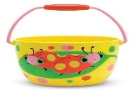 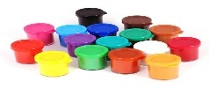 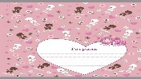 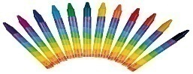

**3. Из предложенных цветов выберите те, которые относятся к главным? (3 балла)**

а) *синий*

б) *красный*

в) *жёлтый*

г) зелёный

**4. Что будет с цветом, если смешать его с белой краской? (1 балл)**

а) *посветлеет*

б) потемнеет

в) ничего не произойдёт

**5. Соедини картины и жанры изобразительного искусства: (3 балла)**

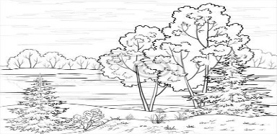https://arhivurokov.ru/kopilka/up/html/2017/09/17/k_59be3dd85179b/428476_18.pnghttps://arhivurokov.ru/kopilka/up/html/2017/09/17/k_59be3dd85179b/428476_19.pnghttps://arhivurokov.ru/kopilka/up/html/2017/09/17/k_59be3dd85179b/428476_20.png 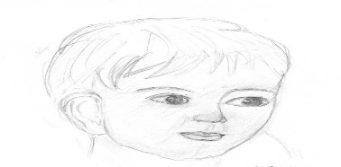 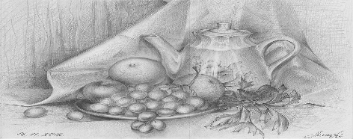

натюрморт портрет пейзаж

**6. Закончи предложение: (1 балл)**

Небольшая тонкая и лёгкая пластинка четырёхугольной или овальной формы, на которой художник смешивает краски в процессе работы – это …  
а) стека  
б)*палитра*  
в) ватман

**7. Соедини различные виды изобразительного искусства (4 балла).**

https://arhivurokov.ru/kopilka/up/html/2017/09/17/k_59be3dd85179b/428476_23.pnghttps://arhivurokov.ru/kopilka/up/html/2017/09/17/k_59be3dd85179b/428476_24.pnghttps://arhivurokov.ru/kopilka/up/html/2017/09/17/k_59be3dd85179b/428476_25.pnghttps://arhivurokov.ru/kopilka/up/html/2017/09/17/k_59be3dd85179b/428476_26.png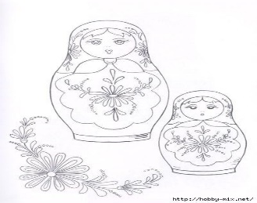 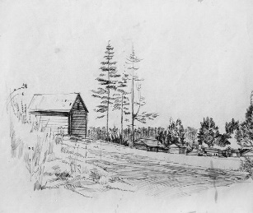 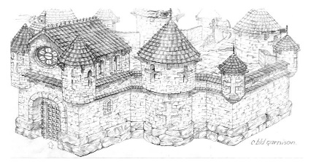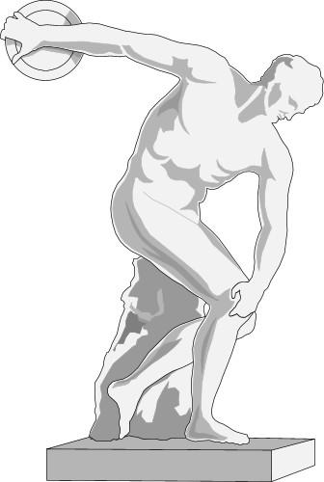

живопись декора­тивно-прикладное искусство скульптура архитектура

**8. Отгадай ребус и напиши ответ (1 балл).**



(карандаш)

*Шкала перевода баллов в отметку:*

20б -19б – «5» (100%-95%)

18б – 15б –«4» (90%-75%)

14б – 11б – «3» (70%-55%)

10б – «2» (50%)

**Приложение 4.**

**Текущее тестирование по изобразительному искусству.**

 Если вы отвечаете правильно на 4 вопроса, то удостаиваетесь звания **«Начинающий»**, на 6 вопросов **– «Интересующийся»**, на 8 вопросов **– «Любознательный»**, 10 вопросов – **«Разбирающийся»,** 12 вопросов – **«Приближенный»**, 15 вопросов **– «Осведомленный»**

1.Как называется художественное изображение на полотне?

* картина – правильный ответ
* машина
* сардина
* гардина

2.Какой цвет является холодным?

* голубой – правильный ответ
* жёлтый
* оранжевый
* коричневый

3.Какой из предметов плоский?

* лист бумаги – правильный ответ
* яблоко
* кружка
* ствол дерева

4.Как называются краски, которые обязательно разводятся водой и на рисунке дают ощущение лёгкости и прозрачности?

* акварель – правильный ответ
* масляные
* медовые
* гуашь

5.В каком из видов ИЗО можно создавать вещи из вторсырья, природных материалов?

* декоративно-прикладное искусство – правильный ответ
* живопись
* графика
* архитектура

6. Жанр, в котором изображают животных, называется?

* анималистический жанр – правильный ответ
* бытовой жанр
* пейзаж
* сказочно-былинный жанр

7.Повторение и чередование элементов в ИЗО называется?

* орнаментом – правильный ответ
* композицией
* росписью
* резьбой

 8.Какой из художников всегда рисовал море?

* Айвазовский – правильный ответ
* Шишкин
* Левитан
* Репин

9.Как называется человек, который красиво рисует, лепит, вырезает?

* художник – правильный ответ
* сапожник
* картёжник
* булочник

 10.Какой цвет получится, если смешать жёлтый и синий?

* зелёный – правильный ответ
* коричневый
* красный
* фиолетовый

11.Специальный предмет, на котором художник смешивает краски, называется?

* палитра – правильный ответ
* мольберт
* кисточка
* ластик

12.Вид изобразительного искусства, в котором художник всегда работает красками  это?

* живопись – правильный ответ
* графика
* скульптура
* архитектура

13.Изображение природы или улиц города называется?

* пейзажем – правильный ответ
* натюрмортом
* портретом
* бытовым жанром

14.Какой художник нарисовал картину «Три богатыря»?

* Васнецов – правильный ответ
* Шишкин
* Репин
* Суриков

15.Как называется быстрый рисунок, выполненный с натуры различными художественными материалами?

* набросок – правильный ответ
* натюрморт
* композиция
* построение

**Приложение 5.**

**Итоговое тестирование.**

1. Назовите промысел.

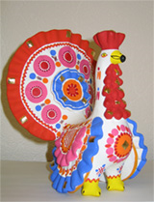 А Гжель; Б Хохлома; В Дымка

**2.** Из чего делают гжельскую посуду?  
А. глина  
Б. дерево  
В. бумага  
**3.**Основные узоры хохломской росписи.  
А. звери, птицы  
Б. растительные узоры, травка, ягоды  
В. геометрические узоры  
**4.**Основа Городецкого цветка.   
А. круг  
Б. овал  
В. завиток  
**5.**Какие цвета любят использовать в работе дымковские мастера?  
А. красно-алый, малиновый, темно-синий, золотисто-желтый, фиолетовый, черный  
Б. белый, голубой, синий  
В. золотой, красный, чёрный  
**6.**Роспись в сине-голубых тонах.  
А. хохлома  
Б. жостово  
В. гжель  
**7.**Элемент росписи дымковской игрушки.  
А. геометрические узоры  
Б. звери, птицы  
В.. растительные узоры, травка, ягоды  
**8.** Из чего делали дымковскую игрушку?  
А. солома  
Б. глина  
В. дерево   
**9.**Из чего делают жостовские подносы?   
А. железо  
Б. дерево  
В. фарфор

**10**.Отметь названия народных промыслов, которые известны росписью по дереву.

А. Хохлома;

Б.Жостово;;

В. Дымково.

**11**.Если собрать этот пазл, то можно увидеть…

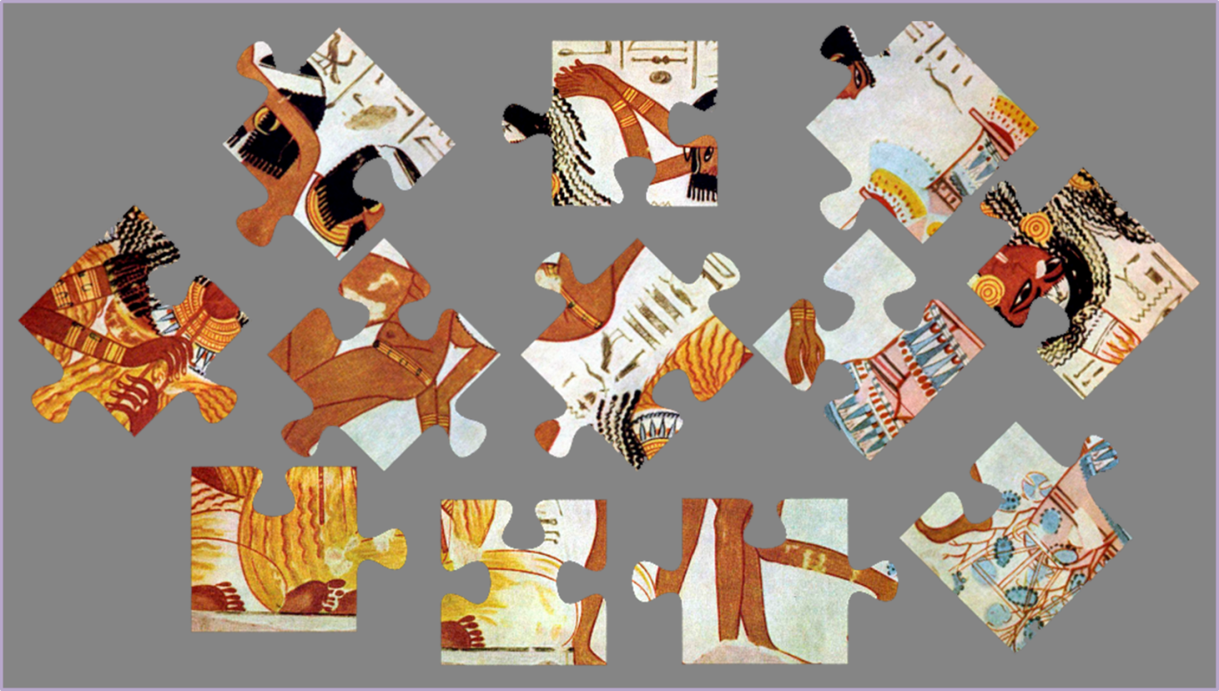

а) живопись Древней Греции б) живопись Древнего Китая

в) живопись Западной Европы 17 века г) живопись Древнего Египта

**12**. Крестьянский дом-жильё в России

А. юрта

Б. яранга

В. изба

**13.** Основной цвет в народной вышивке

А. зелёный

Б. красный

В синий

**14.** К какому виду изобразительного искусства относятся все промыслы и ремесла нашей страны

А. живопись

Б. декоративно-прикладное искусство

В. графика

**15.** Декорируйте вазу.

https://arhivurokov.ru/multiurok/8/0/4/804a96efc50201c1970201461fc0f4e1e289dcd6/itoghovyi-tiest-po-izo-za-5-klass_4.png



Результативность: 15 правильных ответов- «отлично», 14-12 правильных ответов- «хорошо», 11-8 правильных ответов - «удовлетворительно», менее 7- «слабый» уровень.

**Приложение 6.**

**Итоговый опрос.**

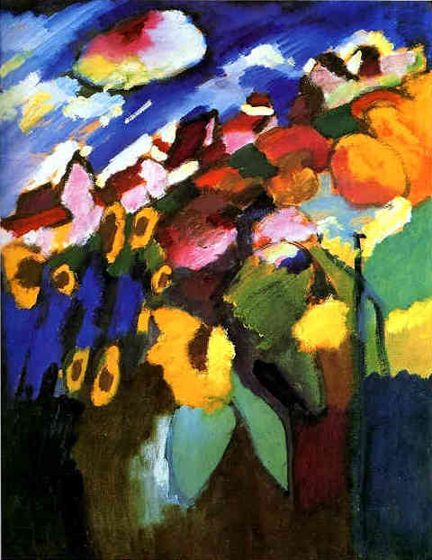

**В. Кандинский «Мурнау. Сад»**

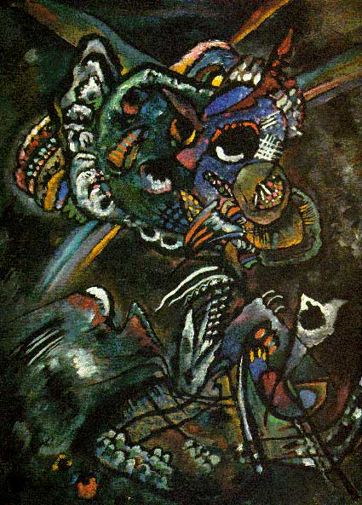

**В. Кандинский «Сумеречное»**

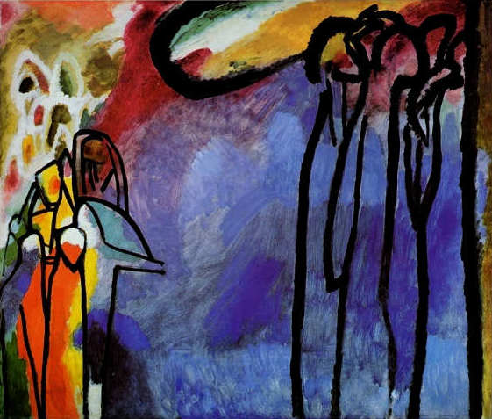

**В. Кандинский «Импровизация 19»**

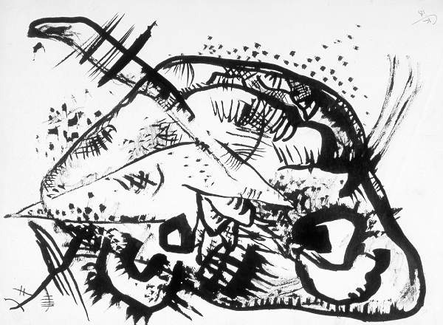

**В. Кандинский «Композиция»**

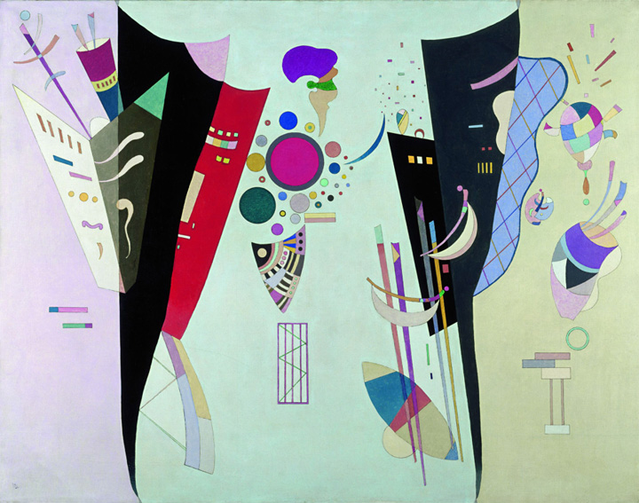

**В. Кандинский «Reciprocalaccords»**

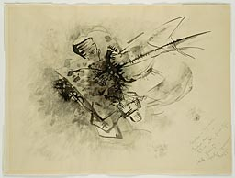

**В. Кандинский «Без названия»**

**Особенности восприятия и понимания учащимися изобразительного образа**

|  |  |  |  |
| --- | --- | --- | --- |
| **Тип восприятия** | **Критерии** | | |
|  | **1.Понимание настроения картин** | **2.Характер выбранных названий (образный, описательный, эмоциональный)** | **3.Понимание (декодирование) изобразительного образа** |
| **Образный** | Определил настроение 6 картин | Доминируют образные | Целостное восприятие изобразительного образа |
| **Эмоционально-образный** | Определил настроение 6-5 картин | Образные и эмоциональные | Не всегда целостно воспринимает изобразительный образ, преобладает восприятие его выразительности |
| **Эмоционально-выразительный** | Определил настроение 5-4 картин | Доминируют эмоциональные /  равнозначны образные, эмоциональные, описательные | Тонко воспринимает выразительность образа, его нюансы |
| **Восприимчивый** | Определил настроение 3 картин | Эмоциональные и описательные /  равнозначны образные, эмоциональные, описательные | Не всегда адекватно воспринимает изобразительный образ |
| **Описательный** | Определил настроение 2-1 картин | Доминируют описательные, затрудняется в выборе | Непонимание изобразительного образа |

**Обработка результатов:**

*Критерии:*

* Понимание настроения картин;
* Характер выбранных названий (образный, описательный, эмоциональный);
* Понимание (декодирование) изобразительного образа.

*Характер восприятия учащимися изобразительного образа:*

*«Образный»:* Ребенок цельно воспринимает художественный образ, понимая и его выразительную и его изобразительную составляющие, поэтому для него характерно образное восприятие.

*«Эмоционально-образный»:* Ученик не всегда воспринимает художественный образ целостно. Он достаточно легко понимает его выразительность и эмоционально на нее откликается, иногда ему удается домыслить изобразительность образа, при этом увлеченно изображая увиденное при помощи жестов, движений, манипуляций с предметами.

*«Эмоционально выразительный»:* Ребенок воспринимает художественный образ на эмоциональном уровне, ему трудно представить изобразительную составляющую абстрактных образов. Зато проявляет понимание тончайших эмоциональных оттенков изобразительных образов.

*«Восприимчивый»:* Ребенок воспринимает некоторые эмоциональные стороны художественного образа, помимо внутреннего содержания его интересуют и внешние его проявления.

*«Описательный»:* Ребенок практически не воспринимает выразительность художественного образа, его привлекает внешняя сторона произведения. Ему тяжело воспринимать абстрактные образы, которые он называет «мазней, кляксами, калякой-малякой». Такому ребенку ближе конкретные образы, с большим количеством мелких деталей, которые он бы с интересом рассматривал и обсуждал.

**Приложение 7.**

**1.Инструкция. Обведи кружком букву, соответствующую правильному варианту ответа.  
Вопрос. Холодный цвет – это:  
Варианты ответа:**



**http://ped-kopilka.ru/upload/blogs/12464_dc8a85f6d8bca225d466e35ee5fb6515.jpg.jpg**

**Правильный ответ: D. В «Бланке ответов» обводим кружком букву, соответствующую правильному варианту ответа на данной строке.  
  
2. Инструкция. Обведи кружком букву, соответствующую правильному варианту ответа.  
Вопрос. Тёплая цветовая гамма – это:  
Варианты ответа:**

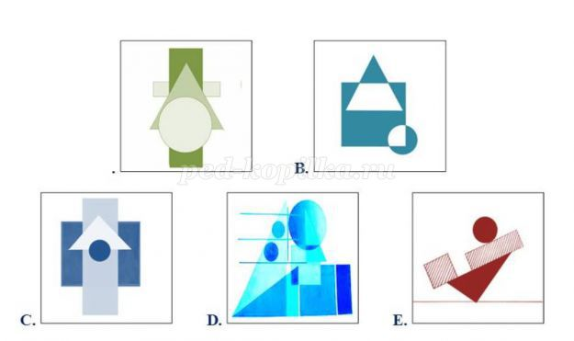

**http://ped-kopilka.ru/upload/blogs/12464_0b6dfe92d5933d3270c1915b6e3593da.jpg.jpg**

**Правильный ответ: Е. В «Бланке ответов» обводим кружком букву, соответствующую правильному варианту ответа на данной строке.   
  
3. Инструкция. Закончи предложение.  
Вопрос. Структурная основа любого изображения: графического, живописного, скульптурного, декоративного – это…  
Варианты ответа:   
-этюд;  
-эскиз;  
-набросок;  
-зарисовка;  
-рисунок**



**Правильный ответ: рисунок. На данной строке записываем правильное слово.  
  
4. Инструкция: Обведи кружком букву, соответствующую правильному варианту ответа.  
Вопрос: Статика – это:  
Варианты ответа:**

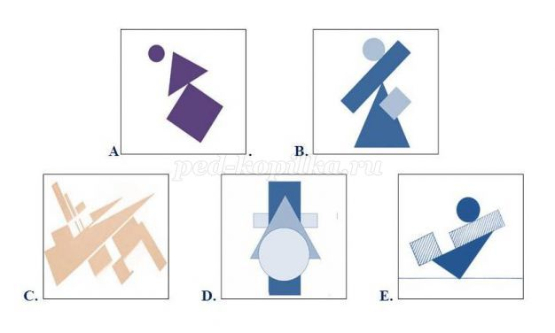

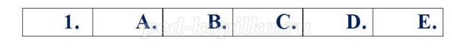

**Правильный ответ: D. Обводим кружком букву, соответствующую правильному варианту ответа на данной строке.**

**Приложение 8.**

1.В графе ответов проставь соответствующие буквы. Расположи в правильной последовательности.  
Вопрос. Порядок цветов в цветовом спектре:   
Варианты ответа:



2. Инструкция. Обведи кружком буквы, соответствующие правильному варианту ответа.  
Вопрос. Три основных цвета в живописи – это:  
Варианты ответа:



3. Инструкция. В графе ответов проставь соответствующие буквы.  
Вопрос. При смешивании следующих цветов получится:

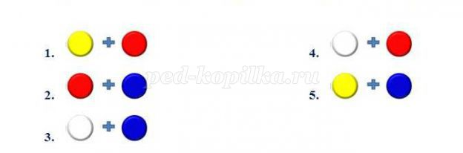

Варианты ответа:



4. Инструкция. Обведи кружком букву, соответствующую правильному варианту ответа.  
Вопрос. Холодный цвет – это:  
Варианты ответа:



5. Инструкция. Обведи кружком букву, соответствующую правильному варианту ответа.  
Вопрос. Тёплая цветовая гамма – это:  
Варианты ответа:

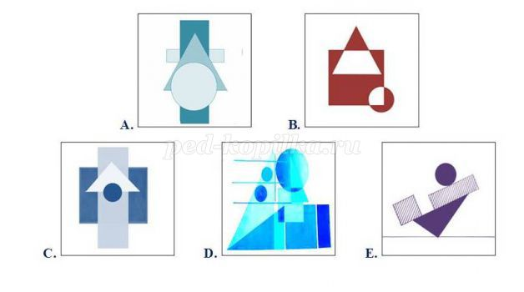

Нетрадиционные техники рисования.  
6. Инструкция. Закончи предложение.  
Вопрос. Техника «уникального отпечатка», при которой гладкую поверхность или лист бумаги покрывают краской, а потом делают с нее отпечаток на листе – это…  
Варианты ответа:   
-графика;  
-линогравюра;  
-монотипия;  
-ксилография;  
-гравюра.  
  
7. Инструкция. Закончи предложение.  
Вопрос. Графический рисунок, выполненный с помощью острого предмета на специально загрунтованной поверхности, методом процарапывания это …  
Варианты ответа:  
-набрызг;  
-монотипия;  
-тычкование;  
-граттаж;  
-графика.  
  
8. Инструкция. Обведи кружком букву, соответствующую правильному варианту ответа.  
Вопрос. При помощи ниток выполняют графический рисунок в технике:  
Варианты ответа:  
A. граттаж;  
B. ниткография;  
C. монотипия;  
D. тычкование;  
E. графика.  
  
9. Инструкция. Обведи кружком букву, соответствующую правильному варианту ответа.  
Вопрос. При помощи зубной щётки выполняют графический рисунок в технике:   
Варианты ответа:  
A. ниткография;  
B. рисование тычком;  
C. батик;  
D. напыление;  
E. графика.  
  
10. Инструкция. Обведи кружком букву, соответствующую правильному варианту ответа.  
Вопрос. При помощи ватных палочек выполняют графический рисунок в технике:   
Варианты ответа:  
A. рисование мыльными пузырями;  
B. рисование тычком;  
C. рисование углём;  
D. рисование солью;  
E. рисование фактурами.